Чим зайняти дитину під час карантину – поради психологів

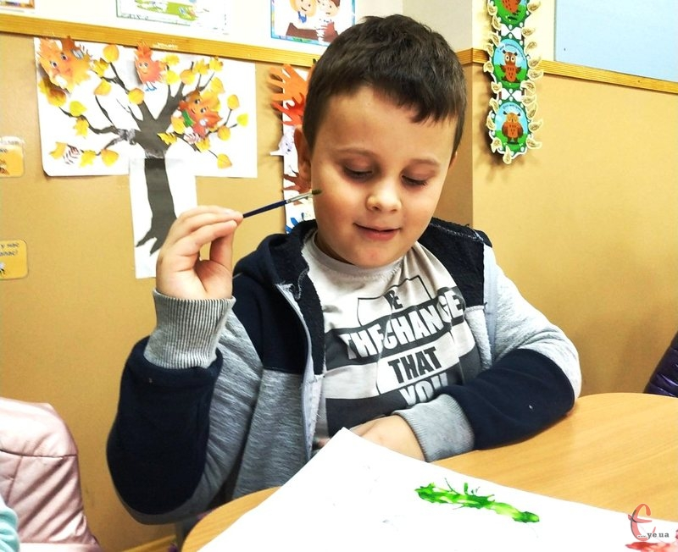
Варіантів провести корисно та цікаво дозвілля – безліч, кажуть психологи.
Школярі на вимушених канікулах. Попереду – тиждень без навчання, і це не значить, що його потрібно провести з гаджетами або перед телевізором. Психологи кажуть, що є безліч занять, які сподобаються вашій дитині й будуть для неї корисними.
Відволікти дитину від телефону – не легка справа, але реальна. Якщо дитині запропонувати цікаві альтернативні ігри, вона неодмінно погодиться провести час граючись з вами, ніж сидітиме в гаджеті.
5 ідей для проведення корисного дозвілля з дітьми:
• Настільні ігри неодмінно мають захопити вашу дитину. Їх варто обирати за віком. Для учнів початкової школи буде цікаво пограти у «ходилки-бродилки з кубиком», для підлітків та старшокласників – монополію та інші ігри, які розвивають логічне мислення. Лото, карти, пазли – теж будуть цікаві для дітей будь-якого віку.
• Заняття для розвитку теж будуть доречні. До цієї категорії можна віднести розмальовки, ліплення з пластиліну. Звичайно ж, такий вид діяльності сприяє розвитку творчих здібностей. А ще можна запропонувати дитині виготовити фотоколаж сім’ї. На великому аркуші паперу можна намалювати велике дерево, на гілках якого приклеїти фотографії членів сім’ї. Таке заняття неодмінно сподобається вашій дитині.
• Хатні справи. Долучайте дітей до домашньої роботи – їм цікаво, а для вас неабияка допомога. Можна разом помити посуд, приготувати смачну страву або полити вазони. А ще можете разом з дитиною посадити якусь рослину в горщик та стежити за її ростом.
• Звичайне читання перетворіть у гру. Після прочитання казки або оповідання спробуйте разом з дитиною влаштувати за її мотивами домашній театр. Цікавим для дітей буде також театр тіней. Для цього необхідно встановити настільну лампу біля стіни і руками показувати фігури тварин.
• Ведення щоденника. Купіть для дитини гарний блокнот, який застібається на замочок чи закривається на ключик. Їх у продажі є безліч варіантів. Запропонуйте своєму чаду щоденно вести блокнот, записувати туди свої думки та описувати, як минув день. Це допоможе розвивати пам’ять дитини та розвине здатність чітко висловлюватися.
Кожним мамі та татові корисно задавати собі одне запитання: «Коли моя дитина підросте і буде згадувати своє дитинство, що вона буде пам’ятати?».Відповідаючи на це запитання кожен повинен зрозуміти, чи правильно дитина проводить своє дозвілля. Зрозуміло, що батьки, які прийшли з роботи, не завжди можуть активно проводити з дитиною час. І телефон для батьків інколи є рятівним. Але пам’ятайте, що діти дуже швидко виростають. Тому шукайте скрізь балансу – аби був час і для себе, і для дитини.
У якому віці можна лишати дитину вдома наодинці
У зв’язку з оголошенням у школах карантину діти залишаються вдома. Батькам, які мають молодших школярів і працюють, іноді доводиться ламати голову - як бути: залишатися з дитиною вдома чи спробувати залишати її вже наодинці. Добре, якщо поруч бабусі, дідусі, сусіди, знайомі, які можуть придивитись за дитиною. А якщо нема? Юридично залишати насамоті дитину до 11 років заборонено. З психологічної точки зору теж. Однак, є діти, яких і в 15 років залишити наодинці небезпечно. Як дізнатися, чи готова ваша дитина бути деякий час одна? Для цього запитайте, скажімо, дитину чи погана звичка гризти нігті. Здебільшого діти відповідають, що це погано. На перший погляд, батьки вважають, що дитина молодець і що вона все правильно каже. Після цього поставне друге питання: «Чому ти вважаєш, що це погано?». Якщо у дитини є сформоване відчуття "я" і "що важливо для мене", то вона відповідатиме: «У мене нігті будуть не красиві…», «Це погано для мого здоров’я». Якщо ж у дитини цього поняття ще немає, відповідь буде: «Бо мама буде сваритися і дітки будуть сміятися». Відчуваєте різницю? Ось це запитання можна використовувати перевіряючи, чи готова ваша дитина бути вдома одна. Якщо дитина не лише розуміє, що є погане і хороше, а коли усвідомлює, чому це для неї погано або добре. В жодному разі не залишайте дітей, коли помічаєте, що у них поганий настрій або спостерігається депресивний стан. Якщо безвихідь і залишити дитину наодинці все ж таки доведеться, дайте її таке завдання, яке дитина може виконати. Наприклад, скласти пазли або розмалювати малюнок. Повернувшись додому, не забудьте похвалити своє чадо та сказати, що ви ним пишаєтеся».

